BÀI TẬP 3.2: PHÂN TÍCH LOG HỆ THỐNG VỚI WIRESHARK
- Mục tiêu
Bài tập nhằm tìm hiểu cách cài đặt và sử dụng phần mềm Wireshark để thu thập, quan sát và phân tích lưu lượng mạng.
Các nội dung thực hiện gồm:
- Cài đặt và làm quen với phần mềm Wireshark.
- Thực hiện bắt (capture) lưu lượng mạng.
- Phân tích các gói tin và giao thức mạng.
- Phát hiện các lưu lượng mạng có dấu hiệu bất thường.
- Xác định các dấu hiệu liên quan đến nhiều yêu cầu đăng nhập thất bại.
- Hiểu cách sử dụng bộ lọc để tìm kiếm và phân tích lưu lượng.
- Giới thiệu về Wireshark
Wireshark là một phần mềm phân tích giao thức mạng mã nguồn mở, được sử dụng để thu thập và phân tích các gói tin truyền qua giao diện mạng.
Wireshark có thể hiển thị nhiều thông tin của một gói tin như:
- Thời gian gói tin được ghi nhận.
- Địa chỉ IP nguồn và IP đích.
- Giao thức sử dụng.
- Port nguồn và port đích.
- Thông tin của từng tầng giao thức.
- Nội dung của một số giao thức nếu dữ liệu không được mã hóa.
Wireshark thường được sử dụng trong quản trị mạng, kiểm tra sự cố, phân tích hiệu năng và hỗ trợ phát hiện các hoạt động mạng bất thường.
Lưu ý: Wireshark chủ yếu là công cụ phân tích lưu lượng mạng, không phải công cụ chuyên dụng để đọc mọi loại “log hệ thống”. Đối với bài tập này, có thể sử dụng Wireshark để phân tích các gói tin mạng liên quan đến hoạt động của hệ thống.
- Cài đặt Wireshark trên Windows
3.1. Tải phần mềm
Truy cập trang web chính thức của Wireshark và tải phiên bản phù hợp với hệ điều hành Windows.
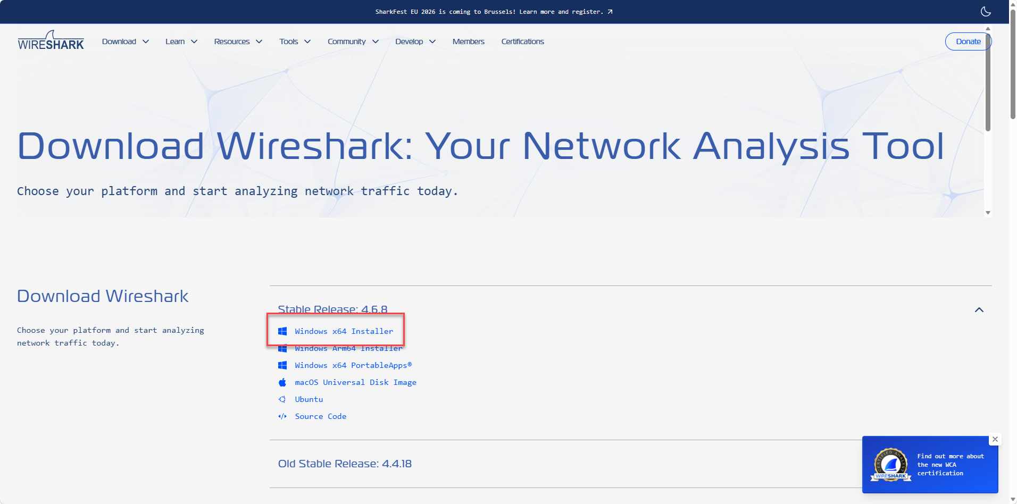
3.2. Tiến hành cài đặt
Sau khi tải bộ cài đặt, thực hiện các bước:
Bước 1: Mở file cài đặt Wireshark.
Bước 2: Chọn Next để bắt đầu quá trình cài đặt.
Bước 3: Đọc và chấp nhận điều khoản sử dụng.
Bước 4: Giữ các thành phần mặc định.
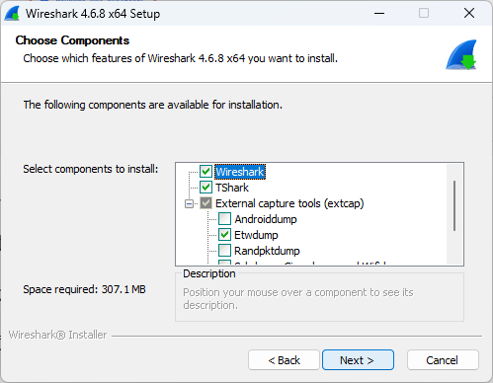
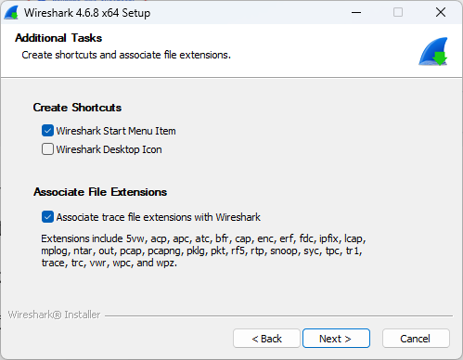
Bước 5: Khi trình cài đặt yêu cầu cài đặt Npcap, chọn cài đặt Npcap.
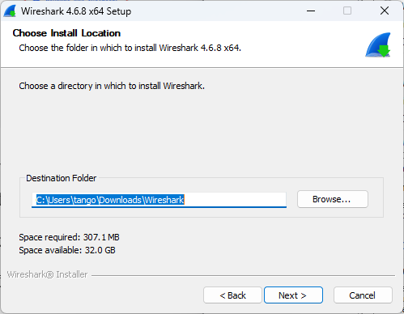
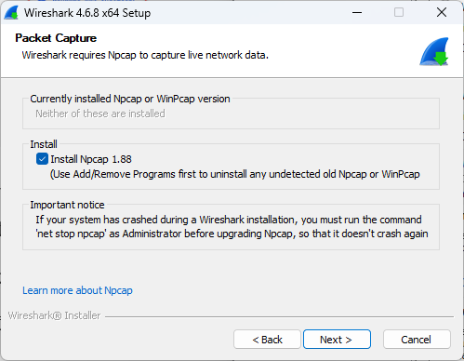
Npcap là thành phần quan trọng giúp Wireshark có thể bắt lưu lượng mạng trên Windows.
Bước 6: Chọn Install để bắt đầu cài đặt.
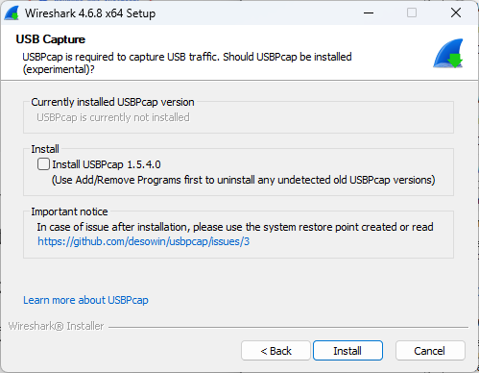
Bước 7: Chờ quá trình cài đặt hoàn tất và chọn Finish.
- Khởi động và chọn giao diện mạng
Sau khi cài đặt, mở Wireshark.
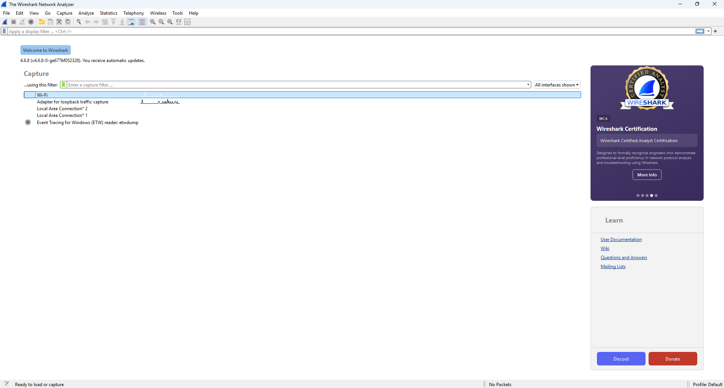
Tại màn hình chính, Wireshark sẽ hiển thị các giao diện mạng, ví dụ:
- Wi-Fi.
- Ethernet.
- Các giao diện mạng ảo.
Chọn giao diện đang có lưu lượng mạng. Có thể quan sát biểu đồ hoạt động bên cạnh tên giao diện để xác định giao diện đang truyền dữ liệu.
Ví dụ nếu máy tính đang kết nối Internet bằng Wi-Fi thì chọn giao diện Wi-Fi.
Nhấn đúp vào giao diện hoặc chọn Start để bắt đầu capture.
- Bắt lưu lượng mạng
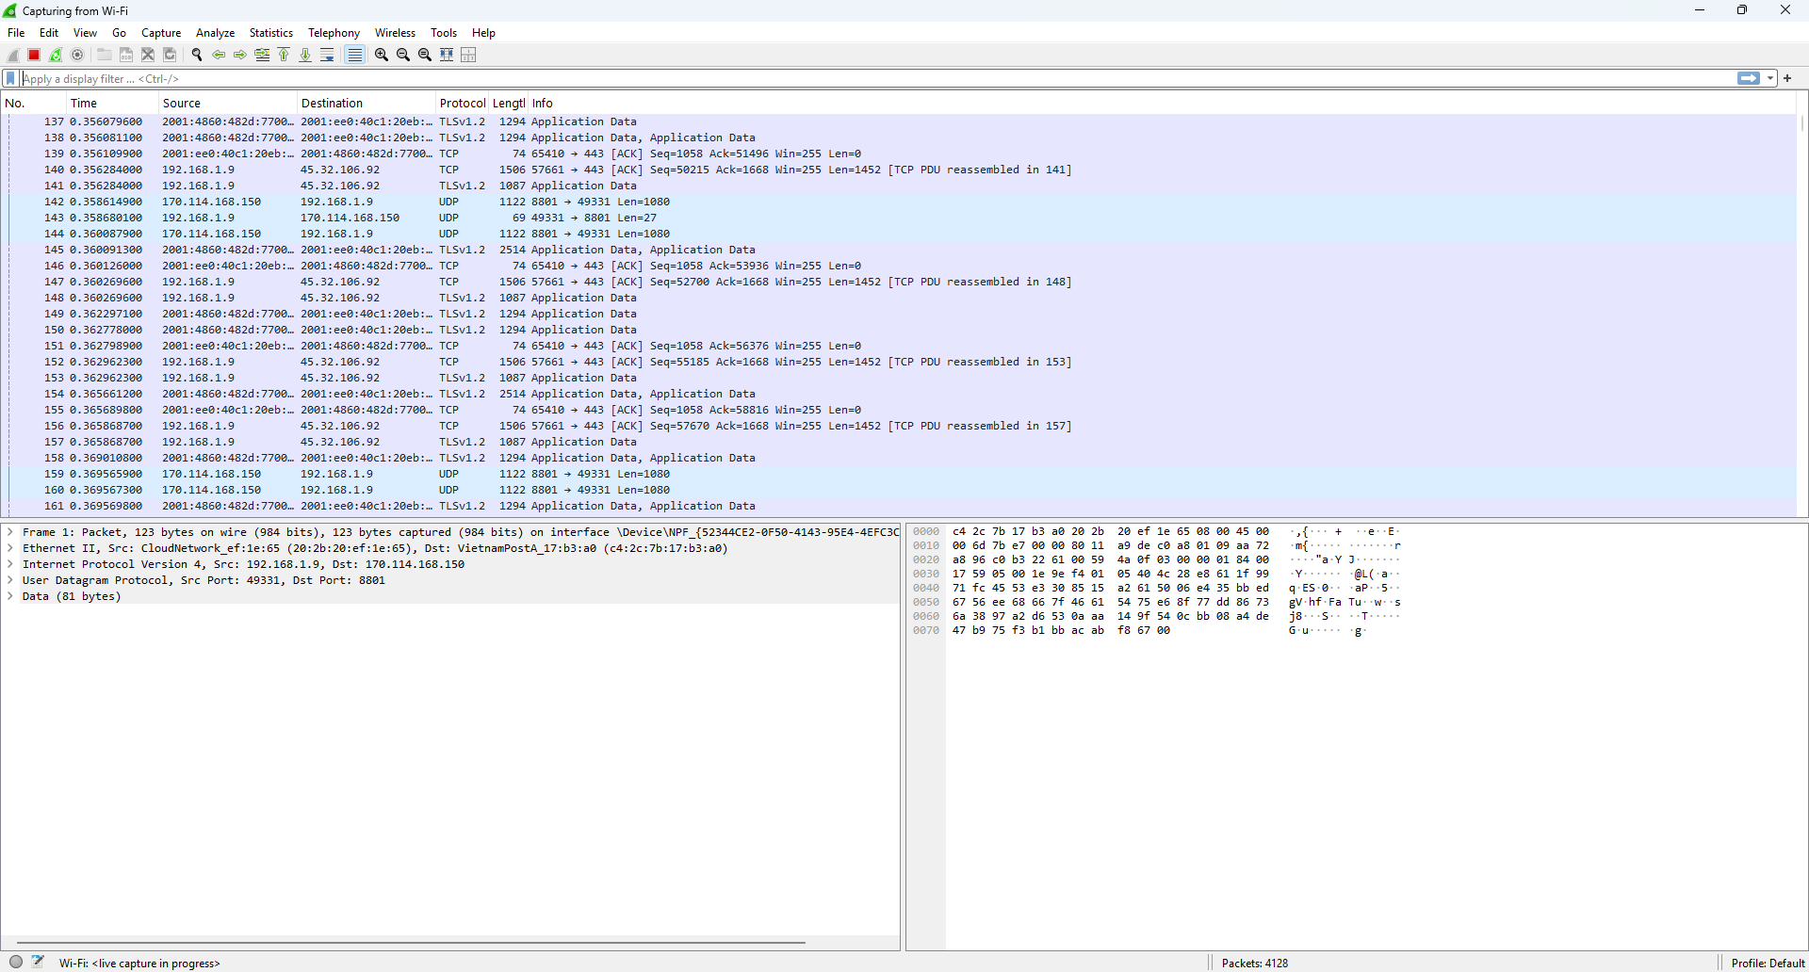
Sau khi bắt đầu capture, Wireshark sẽ hiển thị các gói tin đang đi qua giao diện mạng.
Các cột chính thường gồm:
- No.: Số thứ tự của gói tin.
- Time: Thời gian gói tin được ghi nhận.
- Source: Địa chỉ nguồn.
- Destination: Địa chỉ đích.
- Protocol: Giao thức.
- Length: Kích thước gói tin.
- Info: Thông tin tóm tắt.
Ví dụ:
No. Source Destination Protocol
1 192.168.1.10 192.168.1.1 DNS
2 192.168.1.10 142.250.x.x TCP
3 192.168.1.10 142.250.x.x TLS
Trong quá trình capture, có thể nhấn nút Stop để dừng thu thập gói tin.
- Lưu file capture
Sau khi dừng capture, chọn: File → Save As
Có thể lưu dưới định dạng: .pcapng
Ví dụ: wireshark_login_analysis.pcapng
File này có thể được mở lại bằng Wireshark để tiếp tục phân tích.
- Phân tích một gói tin
Chọn một gói tin trong danh sách.
Wireshark thường hiển thị ba khu vực:
- Packet List: Danh sách các gói tin.
- Packet Details: Chi tiết các giao thức của gói tin.
- Packet Bytes: Dữ liệu dạng byte của gói tin.
Có thể mở rộng từng tầng để xem thông tin.
Ví dụ với một gói TCP:
Frame
→ Ethernet
→ Internet Protocol
→ Transmission Control Protocol
Có thể xem:
- Source IP.
- Destination IP.
- Source Port.
- Destination Port.
- TCP Flags.
- Sequence Number.
- Acknowledgment Number.
- Sử dụng Display Filter
Khi có hàng nghìn hoặc hàng triệu gói tin, việc xem từng gói là không hiệu quả. Wireshark cung cấp Display Filter để lọc các gói tin cần phân tích.
Một số bộ lọc thường dùng:
Lọc TCP: tcp
Lọc UDP: udp
Lọc DNS: dns
Lọc HTTP: http
Lọc HTTPS/TLS: tls
Lọc theo IP: ip.addr == 192.168.1.100
Lọc IP nguồn: ip.src == 192.168.1.100
Lọc IP đích: ip.dst == 192.168.1.100
Lọc TCP port 443: tcp.port == 443
Lọc TCP port 80: tcp.port == 80
Các bộ lọc này giúp nhanh chóng thu hẹp phạm vi phân tích.
- Phân tích lưu lượng bất thường
Lưu lượng bất thường là những hoạt động mạng có đặc điểm khác với hành vi bình thường của hệ thống.
Một số dấu hiệu có thể quan sát:
- Một IP gửi số lượng lớn kết nối trong thời gian ngắn.
- Một IP liên tục kết nối đến cùng một port.
- Có nhiều kết nối TCP thất bại hoặc bị reset.
- Một máy thực hiện nhiều yêu cầu liên tiếp đến một dịch vụ.
- Có lưu lượng đến các port không sử dụng.
- Có số lượng lớn gói tin trong thời gian rất ngắn.
- Có nhiều yêu cầu DNS bất thường.
- Có các kết nối đến địa chỉ IP hoặc dịch vụ không mong muốn.
Tuy nhiên, một dấu hiệu đơn lẻ chưa đủ để kết luận đây là tấn công. Cần xem xét thời gian, tần suất, IP nguồn, dịch vụ và bối cảnh hoạt động của hệ thống.
- Phát hiện nhiều yêu cầu đăng nhập thất bại
Wireshark không phải lúc nào cũng có thể trực tiếp hiển thị chữ “đăng nhập thất bại”. Khả năng quan sát phụ thuộc vào giao thức và việc dữ liệu có được mã hóa hay không.
10.1. Trường hợp HTTP không mã hóa
Nếu ứng dụng sử dụng HTTP và thông tin đăng nhập được truyền dưới dạng không mã hóa, Wireshark có thể quan sát các request HTTP.
Có thể lọc: http
Sau đó xem các HTTP request đến endpoint đăng nhập, ví dụ:
/login
/api/login
/api/auth/login
Nếu ứng dụng trả về mã trạng thái HTTP khác nhau cho đăng nhập thất bại, có thể quan sát response tương ứng.
Ví dụ: POST /login
Response: HTTP 401 Unauthorized
Điều này có thể là dấu hiệu xác thực thất bại.
Tuy nhiên, việc phân tích nội dung đăng nhập trên HTTP không mã hóa chỉ phù hợp trong môi trường lab được phép, vì thông tin xác thực có thể bị lộ.
10.2. Trường hợp HTTPS
Trong hệ thống thực tế, đăng nhập thường sử dụng HTTPS.
HTTPS mã hóa nội dung HTTP nên Wireshark thông thường không thể đọc trực tiếp:
- Username.
- Password.
- Nội dung request đăng nhập.
- Nội dung response đăng nhập.
Wireshark vẫn có thể quan sát được thông tin kết nối như:
- IP nguồn.
- IP đích.
- Port 443.
- Thời gian.
- Số lượng kết nối.
- Kích thước dữ liệu.
- Một số thông tin TLS.
Do đó, nếu muốn xác định chính xác “đăng nhập thất bại” trong một ứng dụng HTTPS, nên kết hợp Wireshark với log của Web Server hoặc ứng dụng.
Ví dụ: Wireshark phát hiện:
192.168.1.100 → Web Server → TCP 443 xuất hiện rất nhiều kết nối trong thời gian ngắn.
Sau đó kiểm tra log ứng dụng:
192.168.1.100 → /login → 401
192.168.1.100 → /login → 401
192.168.1.100 → /login → 401
192.168.1.100 → /login → 401
192.168.1.100 → /login → 401
Khi kết hợp hai nguồn dữ liệu, có thể xác định rõ hơn rằng IP này đang tạo nhiều yêu cầu đăng nhập thất bại.
- Ví dụ phân tích một tình huống
Giả sử Web Server có địa chỉ: 192.168.1.10
Một máy khách có địa chỉ: 192.168.1.100
Trong quá trình capture, Wireshark phát hiện nhiều kết nối: 192.168.1.100 → 192.168.1.10:443
xuất hiện liên tục trong khoảng thời gian ngắn.
Thực hiện phân tích:
Bước 1: Lọc theo IP: ip.addr == 192.168.1.100
Bước 2: Kiểm tra các kết nối TCP đến Web Server.
Bước 3: Lọc port HTTPS: ip.addr == 192.168.1.100 && tcp.port == 443
Bước 4: Quan sát thời gian và số lượng kết nối.
Nếu xuất hiện rất nhiều kết nối trong thời gian ngắn, đây có thể là dấu hiệu bất thường.
Bước 5: Kiểm tra log của Web Server hoặc ứng dụng.
Nếu log cho thấy:
192.168.1.100 - POST /login - 401
192.168.1.100 - POST /login - 401
192.168.1.100 - POST /login - 401
192.168.1.100 - POST /login - 401
thì có thể xác định IP này đang tạo nhiều yêu cầu đăng nhập không thành công.
Đây có thể là dấu hiệu của hoạt động dò mật khẩu như Dictionary Attack hoặc Brute-force Attack. Tuy nhiên, cần phân tích thêm để xác định nguyên nhân và loại hoạt động chính xác.
- Một số dấu hiệu cần chú ý khi phân tích
Dấu hiệu | Ý nghĩa có thể có
Một IP tạo rất nhiều kết nối trong thời gian ngắn | Có thể là hoạt động tự động hoặc tấn công
Nhiều request đến /login | Có thể liên quan đến việc thử đăng nhập nhiều lần
Nhiều HTTP 401 | Có thể có nhiều lần xác thực thất bại
Nhiều TCP SYN từ cùng một IP | Có thể là quét hoặc tạo nhiều kết nối
Kết nối đến nhiều port khác nhau | Có thể liên quan đến hoạt động dò quét dịch vụ
Lưu lượng tăng đột biến | Có thể là hoạt động bất thường hoặc tải cao
Nhiều kết nối bị TCP Reset | Có thể liên quan đến lỗi hoặc hoạt động bất thường
Các dấu hiệu trên chỉ mang tính chỉ báo. Không nên kết luận một IP là tấn công chỉ dựa trên một dấu hiệu duy nhất.
- Quy trình phân tích đề xuất
Quy trình phân tích có thể thực hiện theo các bước:
Bước 1: Xác định giao diện mạng cần capture.
Bước 2: Bắt lưu lượng trong khoảng thời gian cần phân tích.
Bước 3: Dừng capture và lưu file .pcapng.
Bước 4: Xác định các IP và giao thức xuất hiện nhiều.
Bước 5: Sử dụng Display Filter để lọc các IP hoặc port đáng chú ý.
Bước 6: Kiểm tra số lượng và tần suất kết nối.
Bước 7: Xác định các request liên quan đến dịch vụ đăng nhập.
Bước 8: Đối chiếu với log của Web Server hoặc ứng dụng.
Bước 9: Đánh giá xem lưu lượng có dấu hiệu bất thường hay không.
Bước 10: Ghi nhận kết quả và đề xuất biện pháp xử lý.

